Пробный вариант № 1
Часть 1
1. Установите соответствие между событиями и годами: к каждой позиции первого столбца подберите соответствующую позицию из второго столбца.
События | Годы
А) вступление СССР в Лигу Наций | 1) 1097 г
Б) отмена кормлений . | 2) 1556 г
В) присоединение к России Финляндии | 3) 1721 г.
Г) съезд князей в Любече | 4) 1809 г.
. | 5) 1934 г.
 | 6) 1949 г
Запишите в таблицу выбранные цифры под соответствующими буквами.
А | Б | В | Г

2. Расположите в хронологической последовательности исторические события. Запишите цифры, которыми обозначены исторические события, в правильной последовательности в таблицу.
1) поход хана Тохтамыша на Москву
2) приход к власти во Франции якобинцев
3) пресечение династии Рюриковичей на российском престоле

3. Установите соответствие между процессами (явлениями, событиями) и фактами, относящимися к этим процессам (явлениям, событиям): к каждой позиции первого столбца подберите соответствующую позицию из второго столбца.
Процессы (явления, события) | Факты
A) противостояние русских княжеств и земель монголам в XIII в. | 1) создание Организации Варшав-ского Договора
Б) движение декабристов | 2) заключение Ништадтского мира
B) «холодная воина» | 3) восстание Черниговского полка
Г) экономическая политика россий-ского правительства в XVII в. | 4) битва на реке Калке
 | 5) созыв Государственной думы
 | 6) издание Новоторгового устава
Запишите в таблицу выбранные цифры под соответствующими буквами.
А | Б | В | Г

4. Заполните пустые ячейки таблицы, используя приведённый ниже список пропущенных элементов: для каждого пропуска, обозначенного буквой, выберите номер нужного элемента.
Географический объект | Событие (явление, процесс) | Время, когда произошло событие (явление, процесс)
…………………….. (А) | Присоединение к Московскому княжеству | 1480 -е г.
Варшава | Антироссийское восстание | ……………………. (Б)
…………………… (В) | ……………………. (Г) | 1770-е г.
Черкасск | ……………………… (Д) | ……………….. (Е)

Пропущенные элементы:
1) 1700-е гг.
2) Владивосток
3) Тверь
4) восстание под предводительством Е. И. Пугачёва
5) 1860-е гг.
6) восстание под предводительством К. А. Булавина
7) 1890-е гг.
8) строительство Транссибирской магистрали
9) Оренбург
Запишите в таблицу выбранные цифры под соответствующими буквами.
А | Б | В | Г | Д | Е

5. Установите соответствие между событиями и участниками этих событий: к каждой позиции первого столбца подберите соответствующую позицию из второго столбца.
События | Участники
A) «третьеиюньский переворот» | 1) Павел I
Б) издание манифеста о вольности дворянской | 2) Лжедмитрий II
B) борьба Руси против нашествия с северо-запада в XIII в. | 3) Ярослав Мудрый
Г) создание Тушинского лагеря | 4) Александр Невский
 | 5) Пётр III
 | 6) Николай II
Запишите в таблицу выбранные цифры под соответствующими буквами.
А | Б | В | Г

6. Прочтите отрывок из воспоминаний исторического деятеля.
«Царь исполнился усердием, сам и по собственному разумению начал вооружаться против врага и собирать многочисленные и храбрые войска. Он уже не хотел наслаждаться покоем, жить, затворясь з прекрасных хоромах, как в обыкновении у теперешних царей на западе (прожигать целые ночи, сидя за картами и другими бесовскими измышлениями), но сам поднимался не раз, не щадя своего здоровья, на враждебного и злейшего своего противника — казанского царя. И хоть не взял он в одну суровую зиму этого столичного города, то есть крепости Казани, и отступил без всякого успеха, вовсе не впали в уныние душа его и храбрая его воинственность. И, оценив положение города, через год или два распорядился он построить немедля на реке Свияге большую превосходную крепость, за четверть мили от Волги и миль за пять от великого города Казани, - вот как близко уже подошёл!
В тот же год отправив по Волге большие стенобитные пушки, сам он хотел тотчас пойти сухим путём. Но тут пришло известие, что крымский хан идет ка него с большими силами, препятствуя походу на Казань. И хотя для постройки крепости он послал прежде большое войско, да и при пушках множество воинов, но по этому случаю ненадолго отсрочил поход на Казань».

Используя отрывок и знания по истории, выберите в приведённом списке верные суждения. Запишите цифры, под которыми они указаны.
1) Современником описываемых событий был A. JL Ордин-Нащокин,
2) Автор пишет, что царь не стал откладывать поход на Казань из-за вторжения крымцев.
3) В период правления царя, о котором идёт речь в тексте, проводилась политика опричнины.
4) Описанные события произошли в первой половине правления упоминаемого в отрывке царя.
5) В период правления царя, о котором идёт речь в тексте, в России был созван первый Земский собор.
6) Автор считает, что царь был храбр.

Ответ

7. Установите соответствие между литературными произведениями и их краткими характеристиками: к каждой позиции первого столбца подберите соответствующую позицию из второго столбца.
Литературные произведения | Характеристики
A) роман «Война и мир» | 1) Автор участвовал в Крымской войне.
Б) Повесть об Азовском осадном сидении донских казаков» | 2) Автор — участник Русско-японской войны.
B) повесть «Один день Ивана Денисовича» | 3) Данное произведение написано в XVII в.
Г) «Слово о законе и благодати» | 4) Автор — киевский митрополит Илларион.
 | 5) Данное произведение создано в годы «перестрой к и о в СССР.
 | 6) Данное произведение посвящено теме сталинских репрессий.
Запишите в таблицу выбранные цифры под соответствующими буквами.
А | Б | В | Г

8. Рассмотрите изображение и выполните задание.
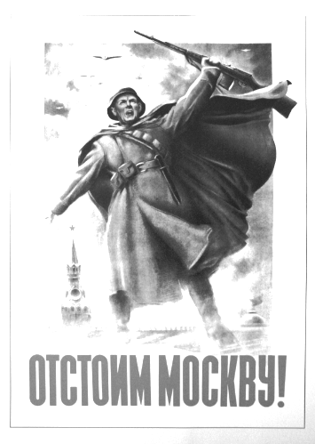
Заполните пропуск в предложении: «Данный плакат посвящён событиям
тысяча девятьсот ___________________ года». Ответ запишите словом
(сочетанием слов).

Рассмотрите схему и выполните задания 9 - 12.
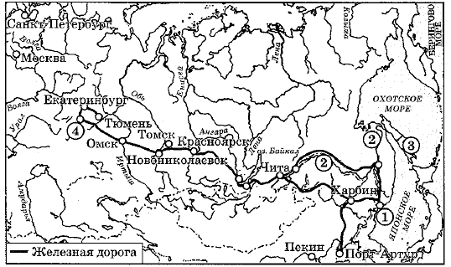

9. Закончите предложение: «Город, обозначенный на схеме цифрой «1», был основан по указу императора .

Ответ

10. Закончите предложение: «Территория, обозначенная на схеме цифрой «3», была утеряна Российской империей по условиям мирного договора, подписанного в городе ».

Ответ

11. Прочтите текст о событиях, отраженных на схеме, и, используя схему, укажите название города, которое пропущено в этом тексте.

«Сооружение дорога явилось успехом дальневосточной политики российского правительства, и прежде всего С. Ю. Витте. Строительство дороги формально — в целях обеспечения союзнических обязательств — было предусмотрено русско-китайским Московским договором 1896 года. Концессия на строительство и эксплуатацию дороги была выдана в соответствии со специальным договором между китайским послом и Русско-Китайским банком. Срок концессии составлял 80 лет, китайское правительство имело право выкупить дорогу через 36 лет после открытия движения; Российская империя имела право транзита своих войск по дороге как в военное, так и в мирное время. Дорога, являясь частью российской Транссибирской магистрали, начиналась в Чите и проходила через из которого шла ветка в Порт-Артур, к берегу Японского моря».

Ответ

12. Какие суждения, относящиеся к схеме, являются верными? Запишите цифры, под которыми они указаны.
1) Строительство обозначенной на схеме железнодорожной магистрали было начато в годы правления Николая I.
2) Карту реки, дважды обозначенной ка схеме цифрой «2», впервые составил российский землепроходец Е. П. Хабаров.
3) На схеме обозначена столица Российской империи в период, к которому относится схема.
4) Город, обозначенный на схеме цифрой «4», в годы Великой Отечественной войны обрёл второе, неофициальное имя - Танкоград.
5) На схеме обозначена территория, которая в 1867 г. была продана США.
6) На схеме обозначен город, где было создано правительство во главе с Верховным правителем России А. В. Колчаком.

Ответ
Часть 2.
Из воспоминаний современника
«После тяжкой войны, в которой все состоятся, участвуя, оказали равное усердие и верность престолу и отечеству; когда всякий ожидал в мире вожделенного спокойствия, внезапно войти в селения военною рукой, взять дома мирных земледельцев, всё, дедами и самими ими нажитое, да и их самих в общий состав нового воинства — едва ли история представляет что-либо тому подобное. К сему присовокупить должно вынужденную уступку и покупку соседственных земель и поместий: ибо одна несправедливость естественно рождает другую. Возникли, с одной стороны, отчаянное сопротивление, особенно на юге, с другой — строгие меры укрощения. Всей России сделались известны сцены, которых никто не мог полагать возможными в царствование государя, толико кроткого, человеколюбивого! Общее недоумение разрешалось одним лицом графа Аракчеева. Оно во всех подобных действиях служило экраном для особы монарха.
Цель поселений объявлена после — освобождение России от тяжкой рекрутской повинности. Осмеливаюсь, государь, представить, что уменьшение срока службы по примеру Пруссии до 8 или до 12 лет удовлетворило бы сей цели справедливее, прочнее и безопаснее: ибо тогда чрез 25 лет во всей России разлился бы дух военный, и крестьяне столь же бы легко стали расставаться с детьми, как дворяне, кои прежде также отпускали, как на смерть, а теперь охотно сами везут. Возвратившиеся в семейство могли бы жениться, заниматься крестьянским бытом и, наживая детей, воспитывали бы их заранее быть солдатами, сами были бы готовые ландверы.
Мысль о поселении войск не новая. Бурхард Миних представлял императрице Анне Иоанновне проект о заселении границ турецких, польских и шведских войсками, с тем, чтобы они приучались к тому роду войны, который с сими неприятелями приличен. Поселение на границе может быть действительно оплотом, но внутри государства другие следствия возможны. При разных мнениях о сём иностранцев известен краткий отзыв Веллингтона. Я слышал его из уст графа Ростопчина: видно, что русское правительство не боится штыков!»

13. Назовите войну, о которой говорится в первом абзаце. Назовите императора, упоминаемого в тексте. Укажите год, когда вступила на престол упоминаемая в тексте императрица.

14. О каком преобразовании, проводимом в России после упоминаемой в отрывке войны, пишет автор? Какую цель данного преобразования он называет? Какую меру называет автор в качестве альтернативы данного преобразования? При ответе избегайте цитирования избыточного текста, не содержащего положений, которые должны быть приведены, но условию задания.

Рассмотрите изображение и выполните задания 15, 16.
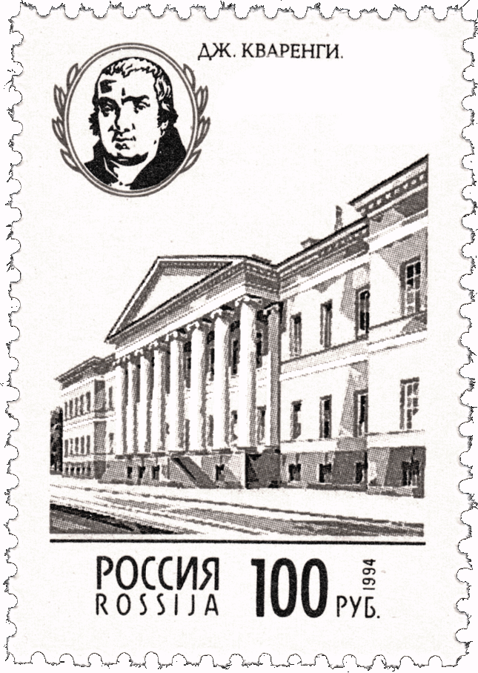

15. Укажите стиль, в котором построены здания, спроектированные изображённым на марке архитектором. Используя изображение, приведите одно любое обоснование Вашего ответа.

16. Какой из представленных ниже скульптурных памятников был создан после выпуска данной марки? В ответе запишите цифру, которой обозначен этот скульптурный памятник. Назовите скульптора, по проекту которого создан данный скульптурный памятник.

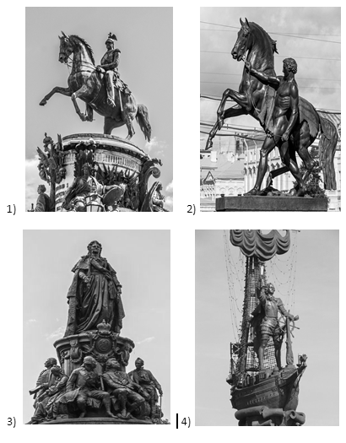

17. Прочтите отрывки из воспоминаний современников.

Фрагменты источников
А) | «В этот день впервые встретились три человека, имена которых прочно вошли в историю: И. В. Сталин, Ф. Д. Рузвельт. У. Черчилль. Трудно найти людей более несхожих, чем они.  У каждого из этих трёх лидеров были свои взгляды на историю и на будущее человечества. Каждый имел свои идеалы и убеждения. Но, несмотря на всё это, логика борьбы против общего врага свела их вместе на этой конференции. И они приняли там согласованные решения.  Многие историки считают эту конференцию зенитом антигитлеровской коалиции. Мне это мнение представляется справедливым. Но путь к этой вершине был нелёгок
Б) | «…Идею балканской операции Черчилль с особой настойчивостью проталкивал во время конференции руководителей трёх великих держав. Это было после того, как Англия и США вновь отказались выполнить свое обязательство о высадке в Северной Франции. Знаменательно, что год назад он зондировал почву насчёт балканского варианта. Следовательно, его идея высадки англоамериканских войск в Юго-Восточной Европе имела давнюю историю. Отсюда ясно, что победу над общим врагом Черчилль ставил на второй план. Главное, к чему он стремился, - это закрепить империалистические позиции Великобритании в Европе, ставя при этом во главу угла борьбу против коммунизма».
Укажите город, где состоялась конференция, о которой идёт речь в обоих представленных отрывках. Укажите название другой конференции, состоявшейся в годы Великой Отечественной войны, на которой встретились те же главы государств, что и на конференции, о которой идёт речь в данных отрывках. Что, по мнению автора одного из отрывков, является главным, из того, к чему стрем и лея Черчилль?

18. Вдова князя Игоря княгиня Ольга приняла крещение в Константинополе. Укажите три любых последствия данного события.

19. Используя знания по истории России, раскройте смысл понятия «Коминформбюро». Приведите один исторический факт, конкретизирующий данное понятие применительно к истории России. Приведённый факт не должен содержаться в данном Вами определении понятия.

20. Запишите один любой тезис (обобщённое оценочное суждение), содержащий информацию об основных направлениях государственной деятельности Петра I и его отца - царя Алексея Михайловича в отношении обороноспособности России. Приведите два обоснования этого тезиса. Каждое обоснование должно содержать два исторических факта (по одному для каждого из сравниваемых объектов). При обосновании тезиса избегайте рассуждений общего характера.
Ответ оформите в следующем виде
Тезис:
Обоснование тезиса
1)
2)

21. В XVI-XVII вв. были совершены Великие географические открытия. Используя исторические знания, приведите аргументы з подтверждение точки зрения, что важную роль в географических открытиях, совершённых русскими и испанскими путешественниками в этот период, сыграли коммерческие интересы: один аргумент для России и один для Испании. При изложении аргументов обязательно используйте исторические факты.
Ответ запишите в следующем виде.
Аргумент для России: ____________
Аргумент для Испании:

Пробный вариант №1.

Номер | Ответ
1 | 5241
2 | 132
3 | 4316
4 | 359461
5 | 6542
6 | 3456
7 | 1364
8 | Сорок первого
9 | Александр Второй
10 | Портсмут
11 | Харбин
12 | 2346

«После тяжкой войны, в которой все состоятся, участвуя, оказали равное усердие и верность престолу и отечеству; когда всякий ожидал в мире вожделенного спокойствия, внезапно войти в селения военною рукой, взять дома мирных земледельцев, всё, дедами и самими ими нажитое, да и их самих в общий состав нового воинства — едва ли история представляет что-либо тому подобное. К сему присовокупить должно вынужденную уступку и покупку соседственных земель и поместий: ибо одна несправедливость естественно рождает другую. Возникли, с одной стороны, отчаянное сопротивление, особенно на юге, с другой — строгие меры укрощения. Всей России сделались известны сцены, которых никто не мог полагать возможными в царствование государя, толико кроткого, человеколюбивого! Общее недоумение разрешалось одним лицом графа Аракчеева. Оно во всех подобных действиях служило экраном для особы монарха.
Цель поселений объявлена после — освобождение России от тяжкой рекрутской повинности. Осмеливаюсь, государь, представить, что уменьшение срока службы по примеру Пруссии до 8 или до 12 лет удовлетворило бы сей цели справедливее, прочнее и безопаснее: ибо тогда чрез 25 лет во всей России разлился бы дух военный, и крестьяне столь же бы легко стали расставаться с детьми, как дворяне, кои прежде также отпускали, как на смерть, а теперь охотно сами везут. Возвратившиеся в семейство могли бы жениться, заниматься крестьянским бытом и, наживая детей, воспитывали бы их заранее быть солдатами, сами были бы готовые ландверы.
Мысль о поселении войск не новая. Бурхард Миних представлял императрице Анне Иоанновне проект о заселении границ турецких, польских и шведских войсками, с тем, чтобы они приучались к тому роду войны, который с сими неприятелями приличен. Поселение на границе может быть действительно оплотом, но внутри государства другие следствия возможны. При разных мнениях о сём иностранцев известен краткий отзыв Веллингтона. Я слышал его из уст графа Ростопчина: видно, что русское правительство не боится штыков!»

13. 1) война - Отечественная война 1812 г.; 2) император - Александр I; 3) год - 1730.

14. 1) автор пишет о создании военных поселений:
2) целью создания военных поселений автор называет освобождение России от рекрутской повинности;
3) автор предлагает уменьшить срок военной службы до 8 или до 12 лет.

15. 1) стиль - классицизм (неоклассицизм): 2) на марке изображено здание, которое построено в стиле классицизма (симметрия, подчёркивание центра, парадный вход в здание располагается в центре и оформлен в виде портика).

16. 1) - 4 2) З. Церетели
1) Николай, П. Клодт, 1859.
2) Аничков мост, С-Петербург, П. Клодт, 1851.
3) памятник Екатерине II (Санкт-Петербург), 1873. М. Микешин.
4) "Памятник в ознаменование 300-летия российского флота" (Санкт-Петербург), 1997, Зураба Церетели

17. 1) город - Тегеран 2) конференция - Ялтинская
3) закрепить империалистические позиции Великобритании в Европе, ставя при этом во главу угла борьбу против коммунизма.

18. 1) после крещения Ольга среди населения Руси росло число тех, кто принял христианство по примеру Ольги (атому способствовала деятельность самой Ольги после крещения);
2) крещение Ольги предопределило выбор князя Владимира в пользу христианства по византийскому образцу;
3) укрепились политические связи между Русью и Византией:
4) согласно ряду источников княгиня Ольга основала несколько храмов на Руси, что способствовало проникновению на Русь христианской культуры.

19. 1) международная коммунистическая организация, основанная в 1947 г.;
2) первоначально Коминформ включал коммунистические партии СССР, Болгарии, Венгрии, Польши, Румынии. Чехословакии, Югославии, Франции и Италии:
- на учредительной конференции Коминформа в сентябре 1047 г. был провозглашен тезис о разделении мира на два лагеря.

20. 1) тезис, например: одним из направлений деятельности обоих правителей было повышение боеспособности российской армии.
2) обоснования, например (для приведённого выше тезиса):
- при Алексее Михайловиче полки нового строя стали основной частью вооружённых сил; Пётр I создал регулярную армию
- одним из направлений внешней политики обоих правителей была борьба за выход к Балтийскому морю (Русско-шведская война 1656-1658 гг. и Северная война).

21. 1) для России: с целью сбора ясака, поиска колоний моржей и добычи бивней в середине XVII в. шесть ночей экспедиции Дежнёва - Попова вышли из устья реки Колымы, обогнули Чукотский полуостров, вышли из Ледовитого океана в Тихий и оказались южнее устья реки Анадырь. Таким образом, экспедиция впервые прошла проливом, разделяющим Америку и Азию. Было совершено важное географическое открытие;
2) для Испания, например: с целью найти западный путь к Островам Пряностей, которые были богаты очень дорогими в те времена специями, через испанские воды (доставшиеся Испании по Тордесильясскому договору 1494 г.), в первой половине XVI в. португальский мореплаватель, поступивший на испанскую службу, Фернан Магеллан преодолел пролив, названный впоследствии его именем, вышел в Тихий океан. Большая часть участников экспедиции (и сам Магеллан) погибла, но оставшиеся завершили первое плавание вокруг света, доказав таким образом существование единого Мирового океана, связывающего все континенты Земли, то было важнейшее географическое открытие.

